ASCONA

3 ½-Zimmer-Wohnung

an ruhiger, sonniger Lage mit gedecktem Balkon

………………………………………………………………..………………………..…………………….

appartamento di 3 ½ locali

in un posizione tranquilla con balcone coperto

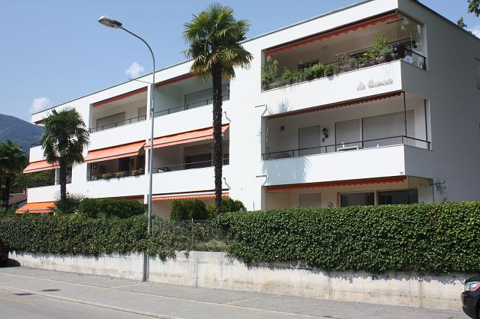

4180/2793

Fr. 575‘000.--

Ubicazione

Regione: Locarnese
Località: 6612 Ascona, via Muraccio 79

Informazione sull’immobile

Tipo dell’immobile: appartamento di 3 ½ locali nel primo piano
Superficie abitabile: ca. 80 m2
Anno di costruzione: ca. 1965
Ristrutturazione: 2012 e 2017
Terrazza: si
Piano: primo
Posteggi: esterni
Locali: 3
Bagno/WC: 1
Riscaldamento: nafta e pannelli solari per l’acqua calda
Pavimento: parquet
Costi accessori: Fr. 350.--
Posizione: centrale, soleggiata e tranquilla
Vista lago: no
Scuole: si
Possibilità d’acquisti: si
Mezzi pubblici: si
Distanza prossima città: 4 km
Distanza autostrada: 30 km

Descrizione dell’immobile

Quest’appartamento di 3 1/2 locali è situato ad Ascona in Via Muraccio 79.

L’edificio con 11 appartamento è del 1965 e si trova come anche l’appartamento in buono stato. Nel 2012 hanno fatto la facciata e il riscaldamento e nel 2017 hanno immesso un nuovo lift. L’appartamento luminoso consiste in un atrio, un soggiorno con pranzo e la terrazza, una cucina, due camere e un bagno/WC. Una bella vista estende sulle residenza e sulle montagne.

L’immobile è facilmente raggiungibile in macchina. L’appartamento ha posteggi esterni allungo la strada. L’autostrada A2 a Bellinzona-Sud dista 20 minuti. Vicino c’è una fermata del bus cittadino. Il tragitto per il centro di Locarno dura cinque minuti. Nelle vicinanze di 5 minuti si trovano il campo golf, il lido e il porto.

Standort

Region: Locarnese
Ortschaft: 6612 Ascona, via Muraccio 79
Objekt Typ: 3 ½-Zimmer-Wohnung im 1.OG
Lage: sehr ruhige, sonnige und zentrale Aussichtslage
Lift: ja
Seeblick: nein
Wohnfläche: ca. 80m2
Baujahr: ca. 1965
Renovation: 2012 und 2017
Zustand: gepflegter, guter Zustand
Parkplätze: Aussenparkplätze
Bad/WC: 1
Heizung: Ölzentralheizung und Solar für das Warmwasser
Bodenbelag: Pakett
Nebenkosten: ca. Fr. 350.--
Zweitwohnsitz möglich: ja
Einkaufsmöglichkeiten: 500m
Öffentliche Verkehrsmittel: 200m
Distanz zur nächsten Stadt: 4km
Distanz Autobahn: 30km

Objektbeschreibung

Diese 3 ½-Zimmer-Wohnung befindet sich im 1.Obergeschoss in einer kleineren Residenz an ruhiger, sonniger Lage in Ascona an der Via Muraccio 79 nur ca. 300m vom Lago Maggiore entfernt.

Die Residenz wurde ca. 1965 erstellt und laufend erneuert. So sind im 2012 die Fassade und die Heizung renoviert und im 2017 die Liftanlagen ersetzt worden. Die Wohnung verfügt über einen praktischen Grundriss und wirkt hell und wohnlich.

Die Wohnung beinhaltet ein Atrio, einen Wohnraum mit vorgelagerter, gedeckter Terrasse, eine Küche, zwei Zimmer und ein Bad/WC. Ein schöner Ausblick erstreckt sich auf die umliegenden Villen und auf die Berghänge der Riviera del Gambarogno.

Die Liegenschaft ist mit dem Auto gut erreichbar. An der Strasse stehen Parkplätze der Residenz zur Verfügung. Die Stadt Locarno liegt ca. 5 Fahrminuten entfernt. Es besteht eine Busverbindung zum Bahnhof. Die Autobahn A2 ist in 20 Minuten zu erreichen. Mit dem Bus gelangt man nach Locarno. In der näheren Umgebung befinden sich der Golfplatz, der Bootshafen und das Lido. Einkaufsmöglichkeiten und die Schulen sind im Dorfzentrum.

Wohn-/Essbereich, Küche, Zimmer und Bad soggiorno/pranzo, cucina, camera e bagno

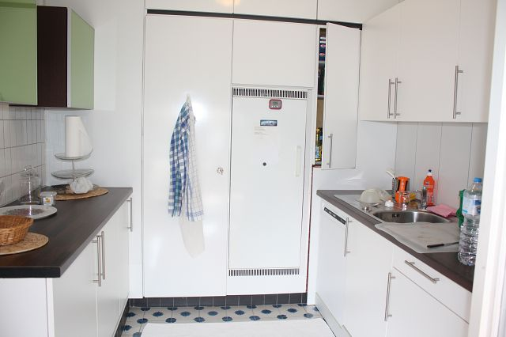
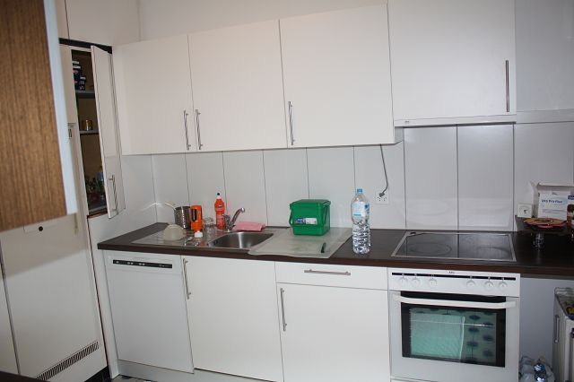

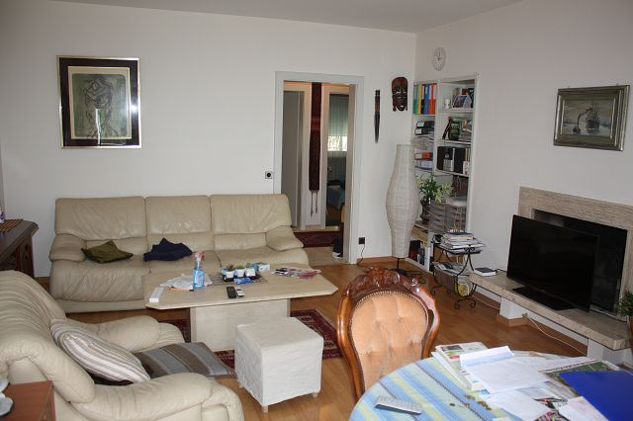
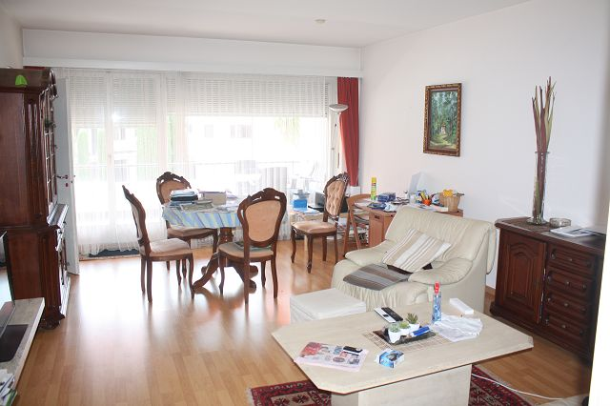

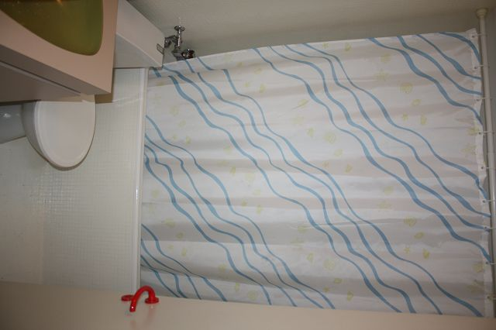
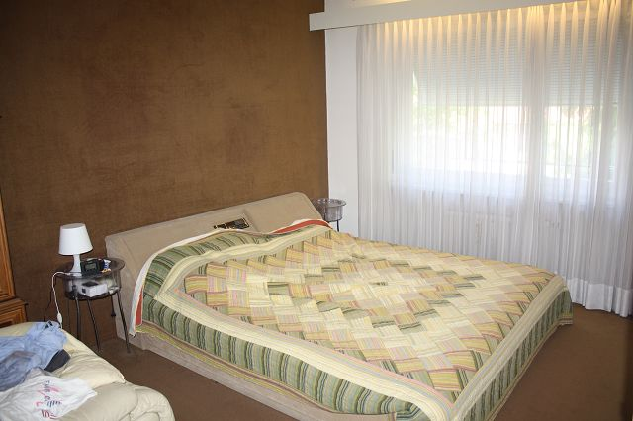

Balkon, Aus-und Ansichten balcone, il condominio e vista

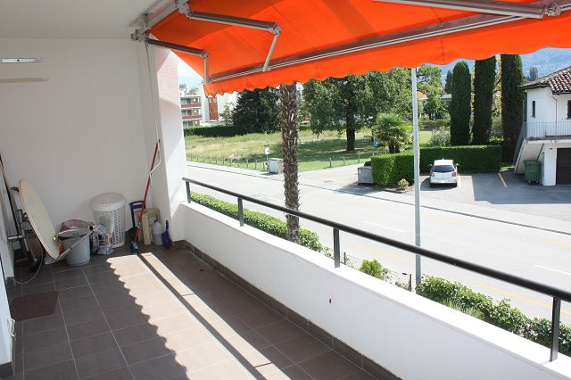
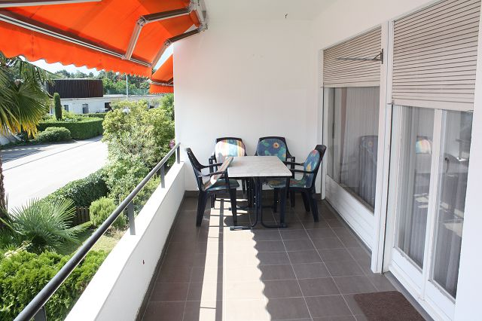

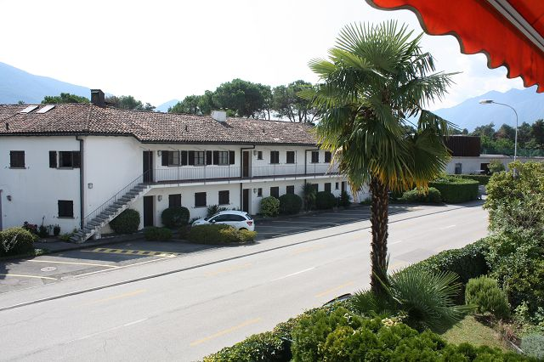
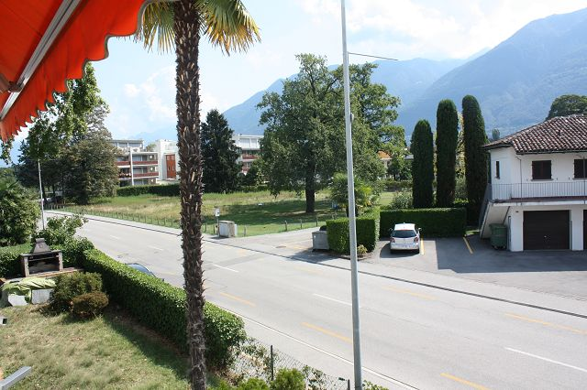

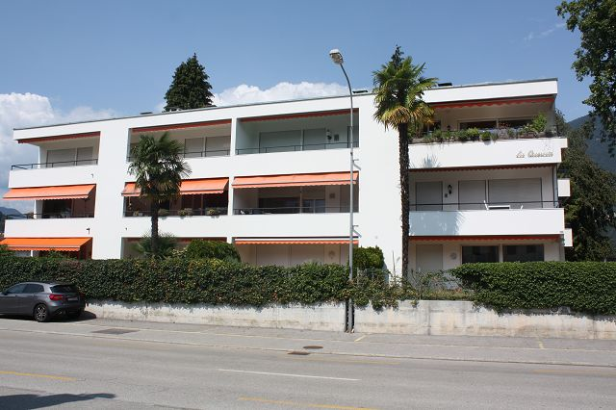
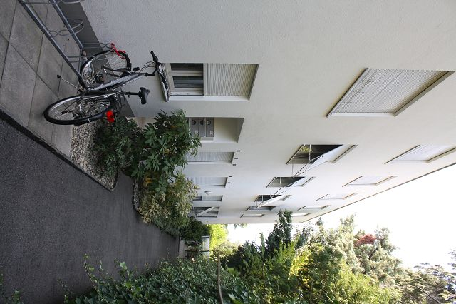

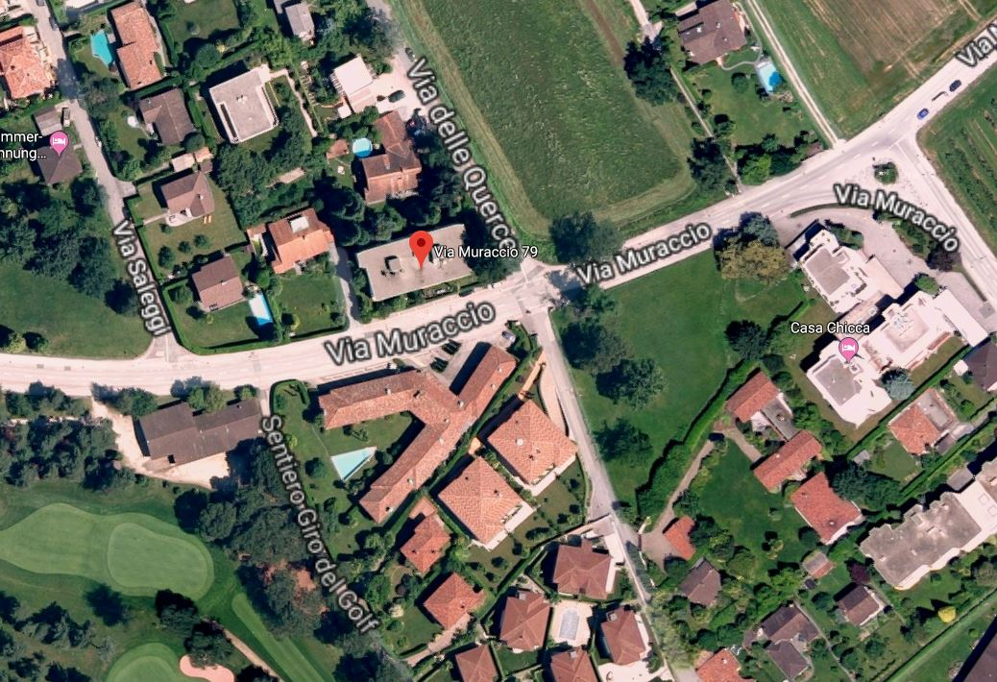

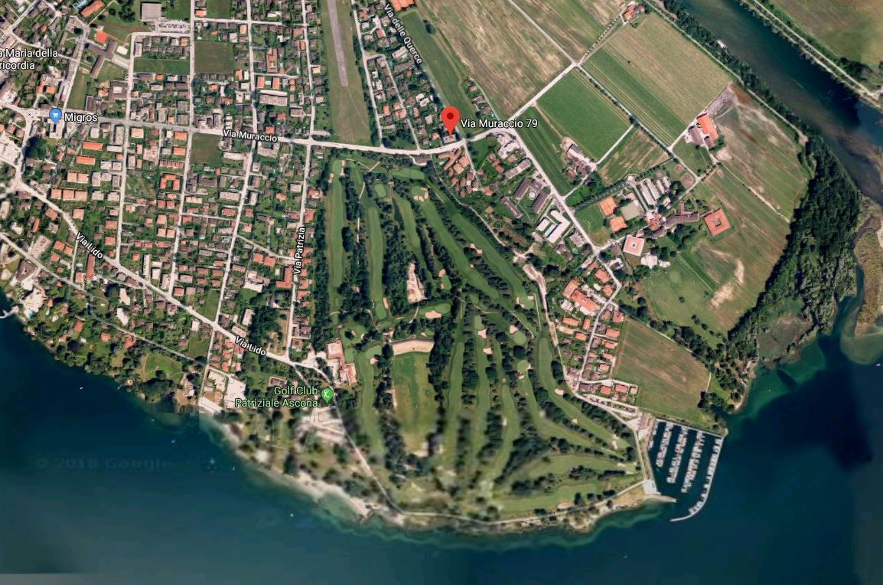

TICINO | Ascona

TICINO | Ascona

